|  |  |  |
| --- | --- | --- |
| **MA 3062** | | |
| Untersuchung und prototypische Umsetzung eines Lifelong Deep Neural Network Algorithmus | | |
| **Simon Kamm** | | |
|  | | |
| **Projektplan** | | |
|  | Prüfer: | Prof. Dr.-Ing. Michael Weyrich |
|  | Betreuer: | Benjamin Maschler, M.Sc. |
| Start: 29.04.2019 | | Abgabe: 29.10.2019 |
|  | |  |

**Dokument Versionsverwaltung**

|  |  |  |  |  |  |
| --- | --- | --- | --- | --- | --- |
| Version | Autor | QS | Datum | Status | Änderungen |
| 0.1 | Kamm |  | 06.05.19 | in Bearb. | Erstellung |
| 1.0 | Kamm | Ms | 07.05.19 | Vorgelegt | Konkrete Erstellung des Projektplans |
| 1.0 | Kamm | Ms | 13.05.19 | Akzeptiert | Durchsicht durch Ms |

# Inhaltsverzeichnis

0 Inhaltsverzeichnis 2

1 Projektorganisation 4

2 Projektstrukturplan 4

3 Arbeitspakete 4

4 Meilensteine 4

5 Balkendiagramm (Sollplanung) 4

6 Balkendiagramm (tatsächlicher Verlauf) 4

# Projektorganisation

*Benennung der am Projekt beteiligten Personen und deren Rollen im Projekt.*

|  |  |  |
| --- | --- | --- |
| **Name, (Geschäftszeichen)** | **Aufgabenbereich** | **Ort, Telefon, E-Mail** |
| Prof. Weyrich (MW) | Prüfer | IAS, 685 67301 |
| Benjamin Maschler (Mr), M.Sc. | Betreuer  Qualitätssicherung | IAS, 685 67295 |
| Simon Kamm, B.Eng. | Projektleitung  Systementwicklung  Konfigurationsmanagement | 015774399547  simonkamm@online.de |
| Systemverwalter (SysAd) | Datensicherung  Rechnerverwaltung | IAS,  sysad@ias.uni-stuttgart.de |

# Projektstrukturplan

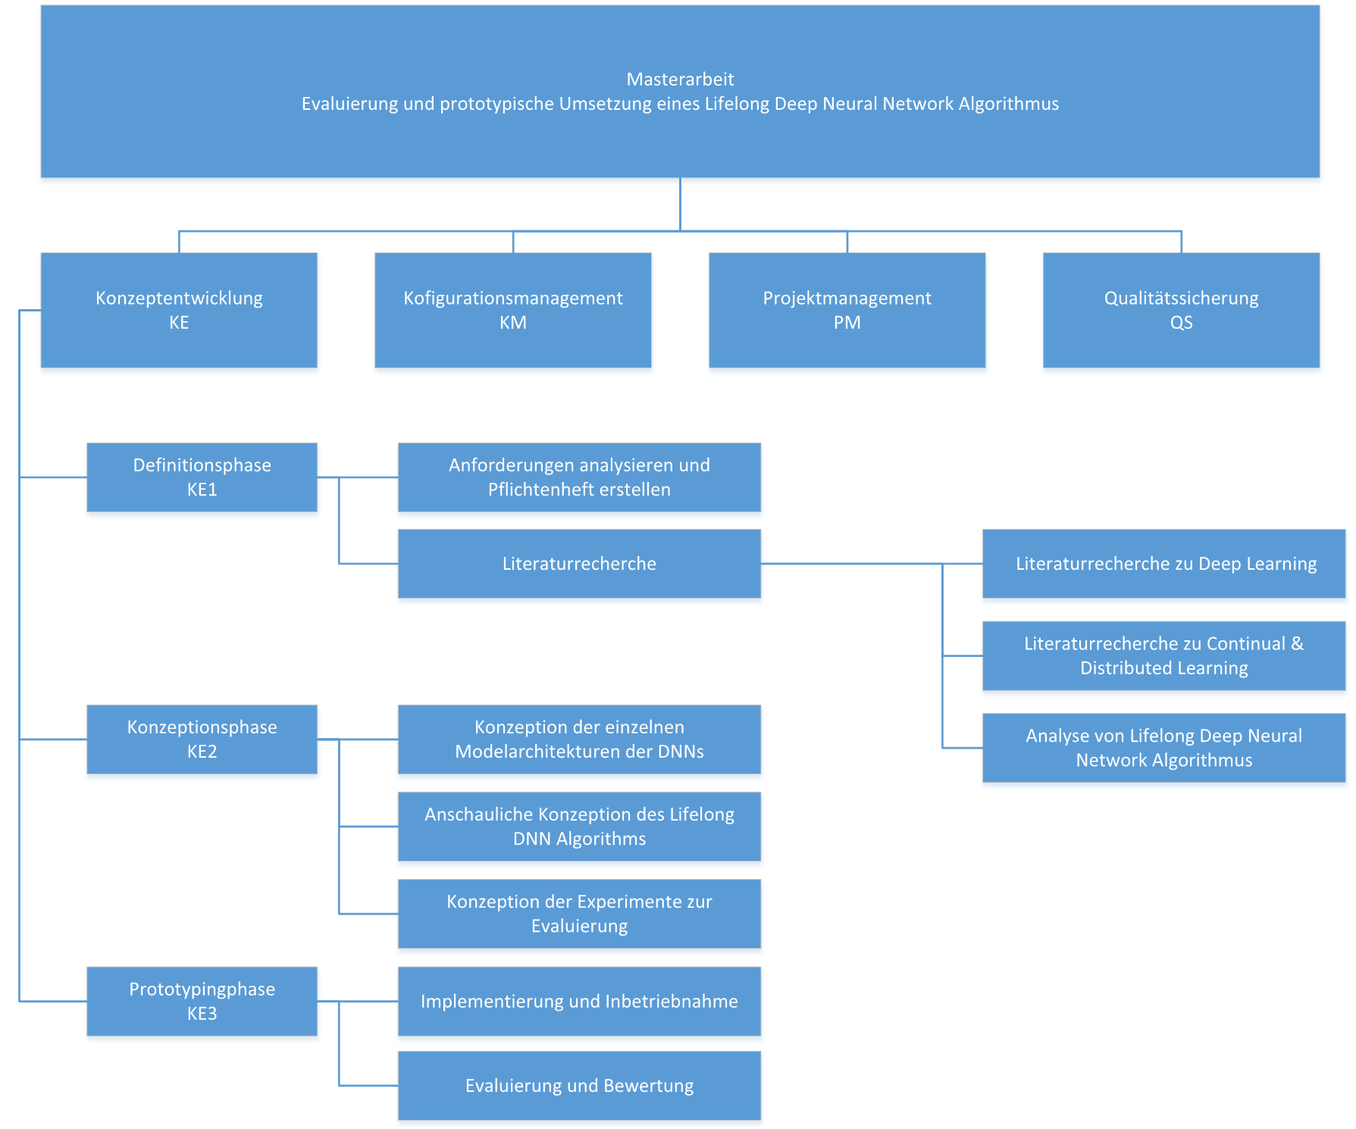

# Arbeitspakete

## Konzeptentwicklung

### Definitionsphase

#### Anforderungen analysieren und Pflichtenheft erstellen

Die im Lastenheft gestellten Anforderungen müssen präzisiert und ergänzt werden. Zudem wird definiert, was im Rahmen dieser Arbeit getan werden muss, was optional ist und was im Rahmen dieser Arbeit nicht getan wird.

#### Literaturrecherche

##### Literaturrecherche zu Deep Learning

Zunächst wird eine grundlegende Literaturrecherche zum Thema Deep Learning durchgeführt, um den prinzipiellen Aufbau und Funktionsweise von Deep Neural Networks darstellen zu können.

##### Literaturrecherche zu Continual & Distributed Learning

Es wird eine Literaturrecherche zu den Themen Continual und Distributed Learning (kontinuierliches und verteiltes Lernen) durchgeführt, um den aktuellen Stand der Technik zu kennen sowie grundlegende Probleme, die bei diesen Themen auftreten können

##### Analyse von Lifelong Deep Neural Network Algorithmus

Vorhandene Veröffentlichungen zu L DNN A werden recherchiert und analysiert, um ein fundiertes Wissen und Verständnis über den Aufbau von L DNN A zu erhalten.

### Konzeptionsphase

#### Konzeption der einzelnen Modellarchitekturen der DNNs

Die einzelnen DNN-Architekturen (Module) innerhalb von L DNN A müssen konzipiert bzw. bewusst ausgewählt werden. Dieser grundlegende Aufbau muss anschaulich dokumentiert werden

#### Anschauliche Konzeption des Lifelong DNN Algorithmus

Das Gesamtkonzept des L DNN A muss anschaulich dargestellt und dokumentiert werden

#### Konzeption der Experimente zur Evaluierung

Die Experimente müssen konzipiert werden. Dies muss in einem Rahmen passieren, damit eine Aussagekraft über das Potenzial des Algorithmus möglich ist. Zudem sollten Experimente durchgeführt werden, die es erlauben den Algorithmus mit weiteren Architekturen/Algorithmen zu vergleichen.

### Prototypingphase

#### Implementierung und Inbetriebnahme

Die konzipierten Modelle und Algorithmen müssen implementiert werden. Zudem muss bei der Inbetriebnahme sichergestellt werden, dass die Implementierung korrekt durchgeführt wurde und sich das gewünschte Verhalten durch die Implementierung darstellen lassen kann

#### Evaluierung und Bewertung

Abschließend müssen Experimente durchgeführt werden und die Ergebnisse davon analysiert und bewertet werden. Auf dieser Basis soll eine Bewertung des Potenzials von L DNN A durchgeführt werden.

## Konfigurationsmanagement

Um Datenverlust vorzubeugen sollen eine regelmäßige Datensicherung der erstellten Dokumente und Softwareversionen durchgeführt werden. Darüber hinaus stellt das eingesetzte Dokumentenmanagementsystem eine durchgehende Identifizierbarkeit der erstellten Dokumente sowie die Nachverfolgung von Änderungen sicher.

## Projektmanagement

Zunächst ist eine Projektplanung durchzuführen, Anhand des erstellten Projektplans erfolgt die Projektkontrolle, welche parallel zur Arbeit läuft. Zudem muss am Ende der Masterarbeit ein Projektabschlussbericht erstellt werden

## Qualitätssicherung

Durch regelmäßige Reviews mit dem Betreuer wird auf die Qualität und Vollständigkeit der erstellten Dokumente und Software geachtet. Diese Reviews finden in regelmäßigen Abständen während der gesamten Arbeit statt.

# Meilensteine

|  |  |  |  |  |
| --- | --- | --- | --- | --- |
| *Nr.* | *Name* | *Dokument/Produkt* | *Soll-Datum* | *Ist-Datum* |
| 1 | Start der Masterarbeit | Lastenheft | 29.04.2019 | 29.04.2019 |
| 2 | Pflichtenheft- und Projektplan- Review | Pflichtenheft  Projektplan | 10.05.2019 |  |
| 3 | Definitions-Review | Grundlagen | 24.05.2019 |  |
| 4 | Entwurfs-Review | Konzeption  Evaluierungsspezifikation | 04.07.2019 |  |
| 5 | Prototyping- und Abnahme-Review | Prototyp  Beschreibung Prototyp  Evaluierungsprotokoll | 20.09.2019 |  |
| 6 | Vortrag | Vortrag | 02.10.2019 |  |
| 7 | Ende der Masterarbeit | Ausarbeitung  Plakat  Projektabschlussbericht | 29.10.2019 |  |

# Balkendiagramm (Sollplanung)

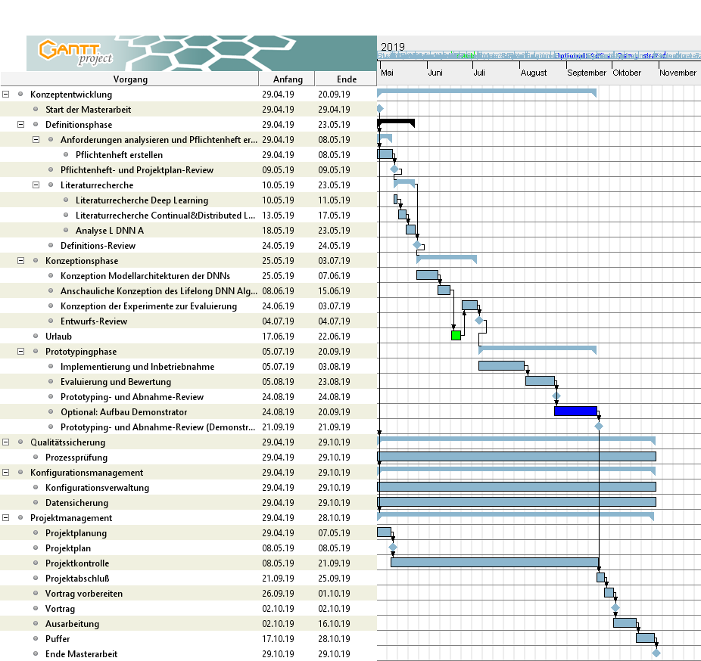

# Balkendiagramm (tatsächlicher Verlauf)

Hier ist am Ende des Projekts dessen tatsächlicher Verlauf einzutragen.